Por lo tanto, el GPS se ha aplicado ampliamente en el fútbol australiano, el cricket, el hockey, el rugby, la liga y el fútbol.

Los sistemas de posicionamiento global también se han aplicado para detectar la fatiga en los partidos, identificar los períodos de juego más intenso, los diferentes perfiles de actividad por posición, nivel de competencia y deporte.

Un poco de historia

Halla por 1997 surge la primera idea de emplear un GPS comercial para la medición del movimiento humano. Pero el método empleado no era muy bueno. Se usó el siguiente.

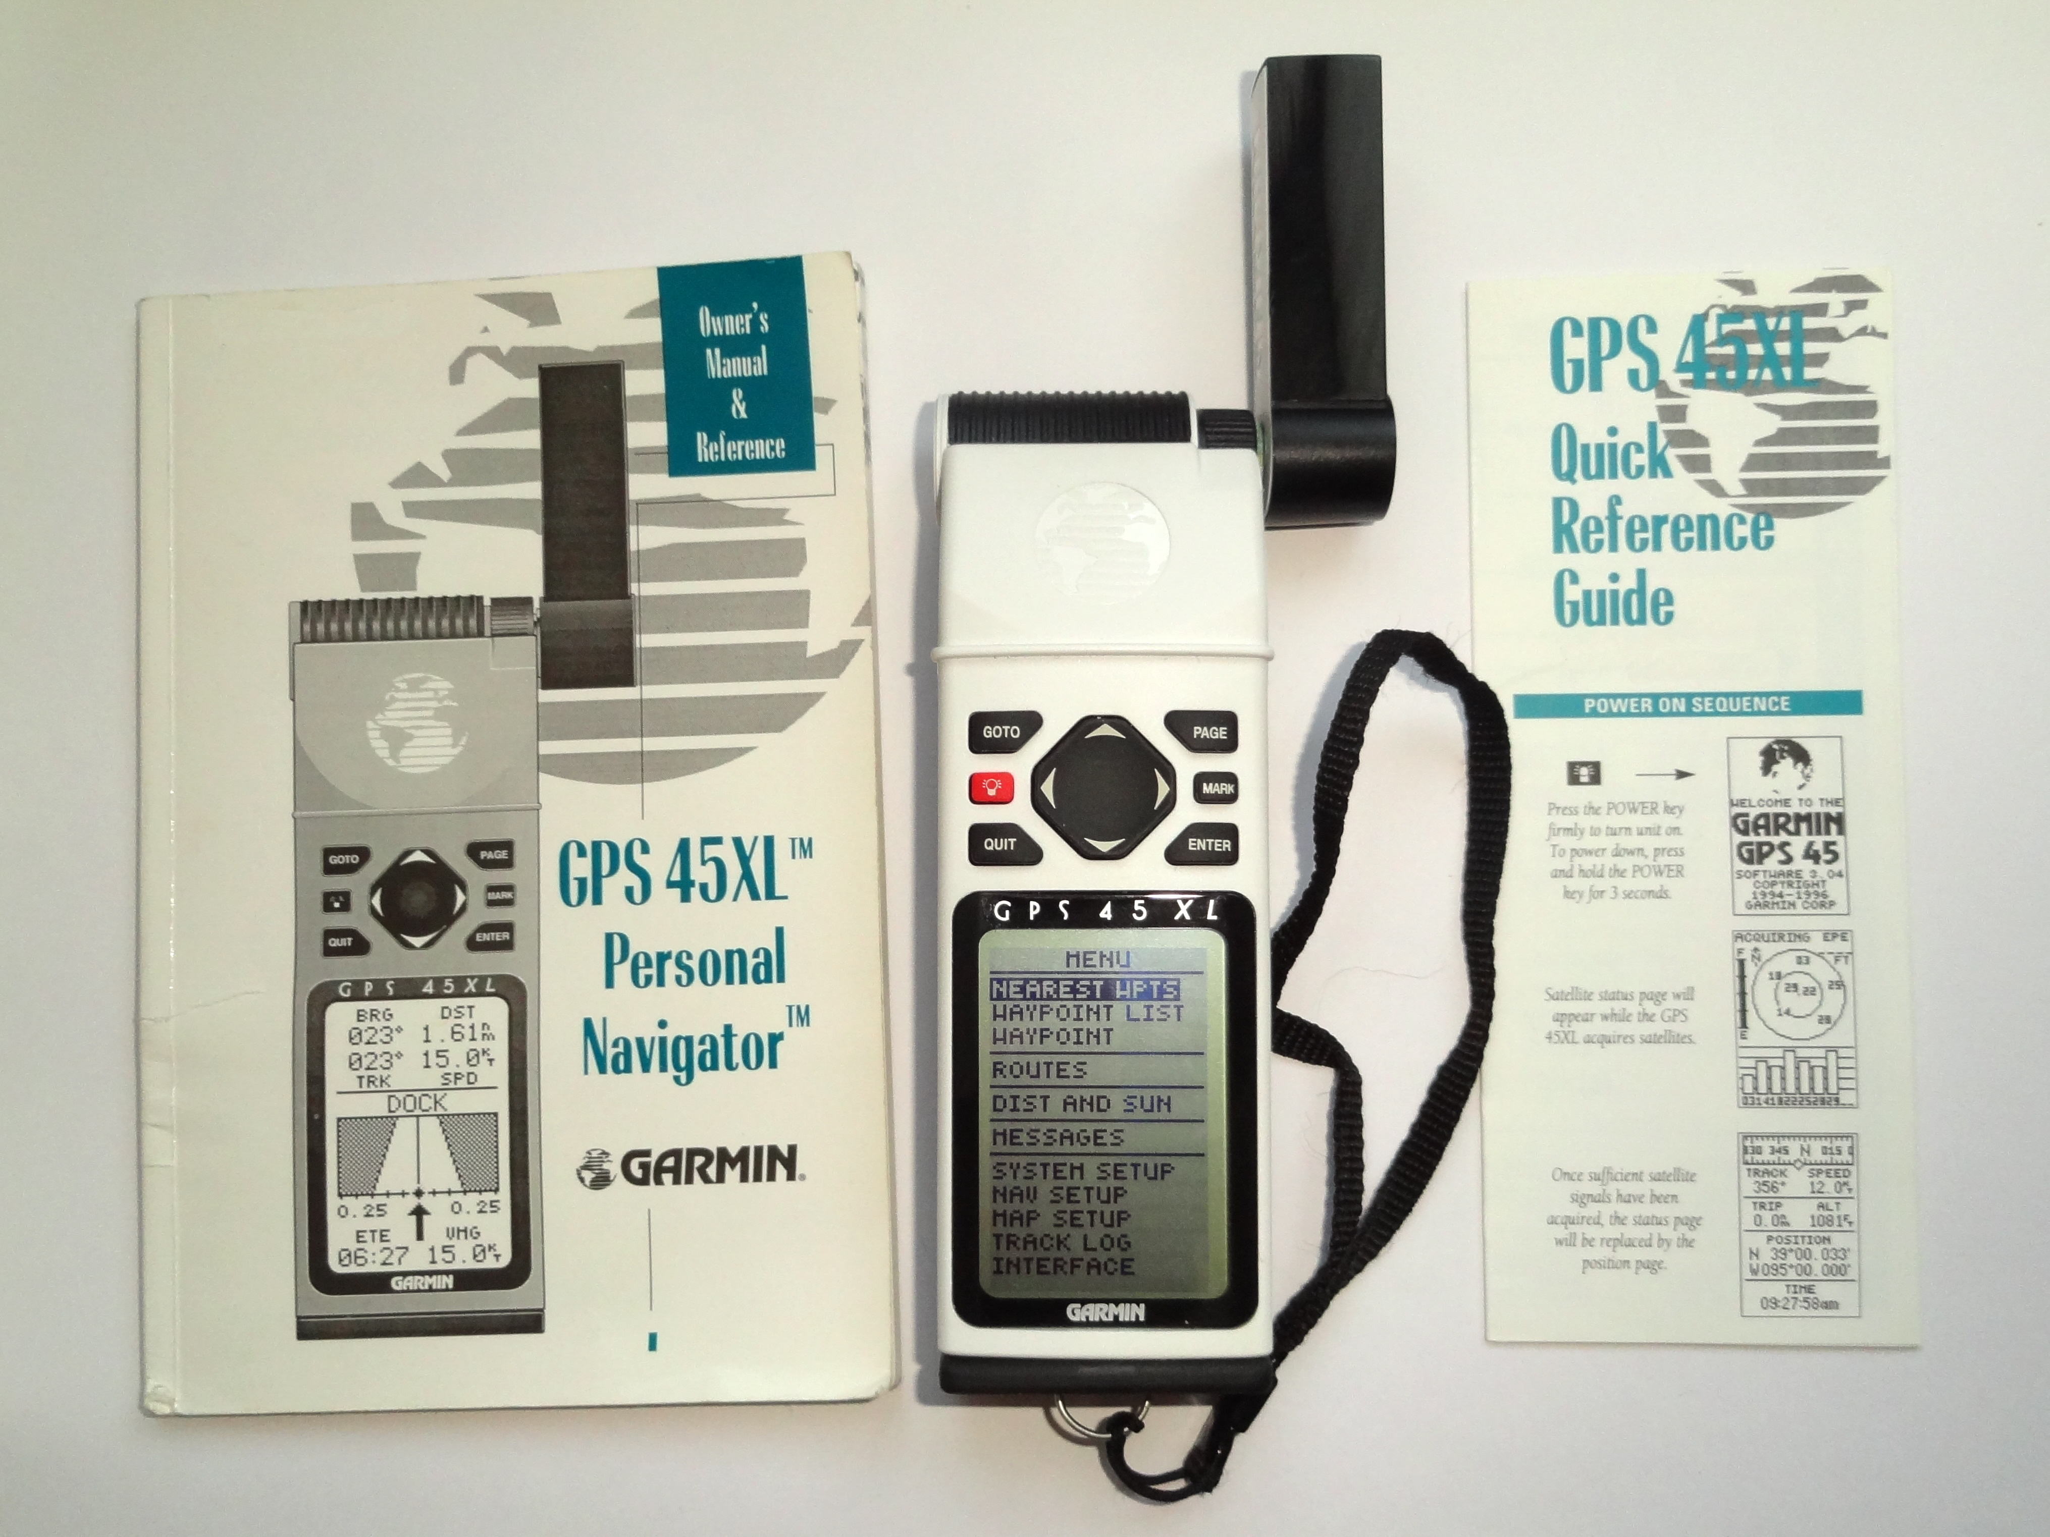

Luego, para mejorar la precisión, se propuso emplear dos receptores colocados muy cerca entre si, sobre el torso del deportista. Esto logró reducir el rango de error hasta 1cm pero resultaban muy pesados para cualquier competición atlética.

La necesidad de llevar un par GPS diferencial se redujo con la incorporación del Sistema de aumento de gran angular y servicio europeo de superposición de navegación geoestacionaria.

(Wide-Angle Augmentation System and European Geostationary Navigation Overlay Service). Pero aún persistía un problema.

Los deportistas cambian de velocidades muy rápidamente y se mueven en distintas direcciones.

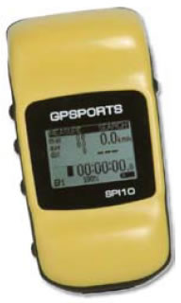Además, cualquier dispositivo GPS debe ser capaz de soportar el calor, la humedad y el impacto potencial que se aplicará en el ambiente deportivo de equipo.

En 2003 surgieron los primeros dispositivos comerciales. GPSports Systems, SPI-10

La validación adicional del GPS para el deporte de equipo no ocurrió hasta el 2009-2010

La primera dificultad que se encuentra cuando se investiga la validez del GPS es la medida de criterio de oro con la que se ha comparado el GPS. El método más popular es medir un recorrido con una rueda giratoria o cinta métrica, y luego configurar las puertas de cronometraje al inicio y al final. Luego, los investigadores estiman el punto de partida en los datos del GPS, agregan el tiempo medido para completar el recorrido y alcanzan la distancia durante ese período de tiempo desde el software del GPS. 13-19 Por supuesto, hay una serie de actividades que pueden introducir errores utilizando este enfoque. Por ejemplo, hay un error en la capacidad de una rueda de nido para medir con precisión la distancia; determinar con precisión el punto de partida para el movimiento en el software de GPS es extremadamente difícil; y finalmente hay un error inherente en la capacidad de las compuertas de temporización para medir con precisión el tiempo en el curso. Los posibles errores mencionados anteriormente se superaron en un estudio utilizando VICON como medida de criterio, ya que el error de identificación posicional en el sistema VICON fue extremadamente bajo (0,0008%). 20 En otro estudio se usó un teodolito para medir con mayor precisión la distancia, pero aún se usaron compuertas de tiempo, con las limitaciones inherentes descritas anteriormente. 21 Por lo tanto, la validación del GPS hasta la fecha tiene limitaciones metodológicas que deben tenerse en cuenta al evaluar los resultados.

En conjunto, parece que cuanto mayor es la frecuencia de muestreo, más válido se vuelve el GPS para medir la distancia. Si comparamos tareas similares de velocidad alta en varios estudios, el error en la distancia reportada para GPS de 1 Hz es mayor que para 5 Hz, 17,18,20 y 10 Hz es menor nuevamente. 13 Por ejemplo, el error estándar de la estimación (SEE) para la distancia real fue tan grande como 32.4% para GPS de 1 Hz en un sprint de inicio permanente de 10 m, con GPS de 5 Hz ligeramente mejor en 30.9%. 18 En otro estudio, el GPS de 1 Hz subestimó la distancia en un taladro específico de tenis de alta velocidad en aproximadamente un 31%, mientras que el GPS de 5 Hz solo subestimó en aproximadamente un 6%. En la única información publicada sobre GPS de 10 Hz hasta la fecha, el SEM en un sprint de 15 m fue del 10,9%. 13 En conclusión, cuanto mayor es la tasa de muestreo, más válida es la medida de distancia obtenida del GPS.

Por lo tanto, en la aplicación de la tecnología GPS actual, es posible una mayor confianza en medidas de mayor duración, incluso si contienen periodos de actividad de alta velocidad. Además, los investigadores y profesionales deberían intentar usar GPS con una tasa de muestreo más alta para mejorar la validez de los hallazgos. Es poco probable que los estudios realizados en partidos de equipos deportivos con GP de 1 Hz puedan detectar otra cosa que no sea la distancia total movida por los jugadores.

En conclusión, los dispositivos de GPS tienen confiabilidad dependiente de la tarea y del tiempo que debe tenerse en cuenta cuando se informan las diferencias entre los deportistas de equipos individuales o dentro de ellos.

Los dispositivos GPS modernos son pequeños y livianos; por ejemplo, el MinimaxX Team Sport v4.0 mide solo 88 × 50 × 19 mm y pesa 67 g. Además de su pequeño tamaño físico, estos dispositivos generalmente pueden almacenar hasta 4 h de datos, lo que los hace adecuados para muchos deportes de campo.  
Un punto de partida tradicional para la aplicación de un sistema de análisis de tiempo y movimiento (TMA) es en la investigación descriptiva sobre los perfiles de actividad de los atletas. Es importante tener en cuenta el uso del término perfil de actividad aquí, ya que las demandas de coincidencia o movimiento se utilizan con más frecuencia en la literatura. Sin embargo, los sistemas TMA como el GPS no miden las demandas de la competencia, sino la producción de los jugadores. No podemos estar seguros de que los jugadores hayan cumplido con las demandas de la competencia, y de hecho, si los jugadores se fatigan en los juegos, y esto es probable, 26-29, entonces las verdaderas demandas de la competencia no se han cumplido. Por lo tanto, el perfil de actividad es un término más técnicamente correcto para describir las medidas informadas regularmente.  
La aplicación generalizada de GPS a los deportes de campo en el fútbol australiano, el cricket, el hockey, el rugby y el fútbol permite comparaciones intrigantes entre los deportes. Sin embargo, se debe tener cuidado al hacer tales comparaciones. No es necesariamente tan útil informar la distancia total que los atletas viajan en los deportes de campo sin hacer referencia al tiempo invertido en el partido real. Por ejemplo, la distancia total recorrida medida por GPS desde un jugador de bolos rápido de cricket en 1d grillo internacional (13,400 m) 36 y un jugador de élite AF (12,939 m) 28 puntos al cricket siendo el deporte más exigente. **Sin embargo, cuando esa distancia se expresa por minuto de tiempo de partido**, el jugador de críquet cubrió aproximadamente 63 m⋅min -1 del partido, y el jugador AF casi dobla esa distancia (109 m⋅min -1). 28 La expresión de la distancia por minuto de tiempo de partido es aún más importante en los deportes donde se permite el intercambio ilimitado, como AF 26 y el hockey. 38,39 De hecho, el análisis de los períodos dentro de los fósforos AF que expresan datos en metros por minuto no logra ubicar evidencia de "fatiga" en los partidos a partir de la menor distancia total cubierta por período. 26 En la Figura 1 se presenta una comparación de los metros aproximados por minuto derivados de los datos de GPS de los jugadores en diversos deportes de campo.

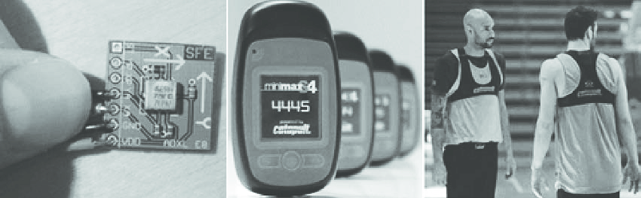

Con la comprensión detallada de varios deportes de campo que se hace posible en gran medida mediante la adopción de GPS, estamos en una posición mucho mejor para **medir también el perfil de actividad de los jugadores en entrenamiento.** Una mayor comprensión de los partidos y la formación también permite la adaptación de la formación para adaptar a los jugadores a los perfiles de actividad requeridos en los partidos.  
En los jugadores AF de élite de un club, el entrenamiento falló en gran medida para cumplir con las demandas de los partidos. De hecho, las actividades de alta velocidad y alta intensidad fueron entre 18 y 60% más bajas en el entrenamiento que los partidos. 49 Se observaron resultados similares en la comparación de entrenamiento y partidos de la liga de rugby de adolescentes, con mayor trote, zancadas y carreras de velocidad y distancia total en partidos versus entrenamiento. 40 Esta discrepancia en el estímulo de entrenamiento se destacó aún más en jugadores de hockey femeninos de élite que pasaron más tiempo en baja intensidad, pero menos tiempo en actividades de intensidad moderada y alta en el entrenamiento versus partidos. 39 Solo en el cricket el entrenamiento igualaba o excedía el perfil de actividad de los partidos. 35 Sin embargo, esto fue cierto solo para ejercicios de acondicionamiento, y no simulacros o simulacros basados ​​en habilidades. 35 También es posible que el entrenamiento haya excedido la actividad del partido en el cricket debido al bajo tiempo dedicado al entrenamiento comparado con el juego y la relativamente baja intensidad de los partidos. El tipo de perforación realizada es importante, ya que existen claras diferencias en los perfiles de actividad de perforación abierta y cerrada, con taladros abiertos más exigentes físicamente que los taladros cerrados. 50

EN EL FUTURO??

Es probable que las aplicaciones futuras del GPS se centren en tres áreas clave: una mayor integración de datos de movimiento con datos de aptitud, fisiológicos, tácticos o estratégicos; integración del GPS y datos del sensor inercial; y una mayor miniaturización con un posible aumento en la tasa de muestreo.

Otros factores que pueden influir en los perfiles de actividades de juego de partidos de los atletas también son intrigantes. Por ejemplo, hay claras diferencias en el rendimiento en carrera de los jugadores de élite cuando el puntaje del partido representa un equipo que está igual, detrás o enfrente de la oposición. 54 Es interesante si esta tendencia se traslada a otros códigos de fútbol con puntajes más altos, como AF o rugby league o unión. El efecto de la puntuación puede ser más sutil en estos deportes.

Es probable que los factores intrínsecos también influyan en el funcionamiento de los partidos. Es muy probable que los atletas de deportes de campo sigan sus esfuerzos y los datos de alta frecuencia proporcionados por el GPS puedan cuantificar este efecto.

Los dispositivos del sistema de posicionamiento global, por supuesto, solo se pueden usar en campos al aire libre.